Enterprise Security Lab: OPNsense
Cloud & Cybersecurity
────────────────────────────────────────
Part 2: Firewall-Installation & Optimierung (OPNsense VM)
Virtuelle Firewall-Appliance: Konfiguration, Schnittstellenzuordnung und Performance-Tuning
Gokhan Zehirlioglu
Fachinformatiker für Systemintegration
April 2026

1. Scope
Dieses Dokument beschreibt die Installation, Konfiguration und Optimierung der OPNsense-Firewall als virtuelle Appliance innerhalb der Proxmox-Virtualisierungsumgebung. Der Fokus liegt auf der VM-Hardwarekonfiguration, der Schnittstellenzuordnung (Interface Mapping), dem WAN/LAN-Grundaufbau sowie den Performance-Optimierungen. Netzwerksegmentierung, Firewall-Regeln und weitere Dienste werden in den nachfolgenden Parts behandelt.

2. Environment / Prerequisites
Voraussetzung für Part 2 ist eine abgeschlossene Proxmox-Installation gemäß Part 1. Die folgenden Komponenten sind für diesen Abschnitt relevant:
Komponente | Details
Hypervisor | Proxmox VE 9.1.1, Standalone-Node (pve)
WAN-Bridge | vmbr0 — Verbindung zum ISP-Modem (Bridge-Modus)
LAN/Trunk-Bridge | vmbr3 — VLAN-Aware, IP: 192.168.99.100/24
OPNsense ISO | OPNsense 26.1.5 (amd64), FreeBSD 14.3-RELEASE-p9
VM-ID | 100
WAN-IP | DHCP vom ISP (aktuell: 46.223.25.129/22)
LAN-IP / Management | 192.168.99.1/24 (statisch auf vtnet1)

3. Design Goal
Ziel dieses Abschnitts ist die Inbetriebnahme einer leistungsfähigen, virtualisierten Firewall-Appliance, die als zentrales Sicherheitsgateway für das gesamte Netzwerk fungiert. Die OPNsense-VM soll nicht als einfaches Betriebssystem, sondern als hochoptimierte Network Virtual Appliance (NVA) betrieben werden — vergleichbar mit einer dedizierten Hardware-Firewall.
Die Konfiguration muss sicherstellen, dass die VM stabil und performant läuft, die WAN-Verbindung korrekt via DHCP bezogen wird, die LAN/Management-Schnittstelle als Gateway für das interne Netz dient und die virtuellen Netzwerkkarten für maximale Paketdurchsatzleistung optimiert sind.

4. Components Involved
Komponente | Rolle in Part 2
Proxmox VE | Hypervisor-Plattform, stellt KVM/QEMU-Ressourcen bereit
OPNsense 26.1.5 | Firewall-Betriebssystem (FreeBSD-basiert)
VirtIO SCSI | Paravirtualisierter Storage-Controller für optimale Disk-I/O
VirtIO Network | Paravirtualisierte Netzwerkkarten für hohe Paketrate
q35 / OVMF | Moderner Maschinentyp und UEFI-Boot für bessere Gerätekompatibilität
Vodafone ISP-Modem | Liefert WAN-Konnektivität im Bridge-Modus

5. Architecture Logic
OPNsense ist als zentrale Firewall-Appliance innerhalb der Proxmox-Virtualisierung positioniert. Sämtlicher Netzwerkverkehr — sowohl eingehend (WAN) als auch intern (LAN/VLANs) — muss diese Instanz passieren. Damit ist OPNsense der einzige Punkt, an dem Routing, NAT, Paketfilterung und später IDS, DNS und VPN stattfinden.
Die VM verfügt über zwei virtuelle Netzwerkkarten: vtnet0 ist über vmbr0 direkt mit dem ISP-Modem verbunden und bezieht per DHCP eine öffentliche IPv4-Adresse. vtnet1 ist über den VLAN-Aware Bridge vmbr3 mit dem internen Netzwerk verbunden und dient gleichzeitig als Management-Interface (192.168.99.1) sowie als VLAN-Trunk für die Segmente Home (20), IoT (30) und Server (40).

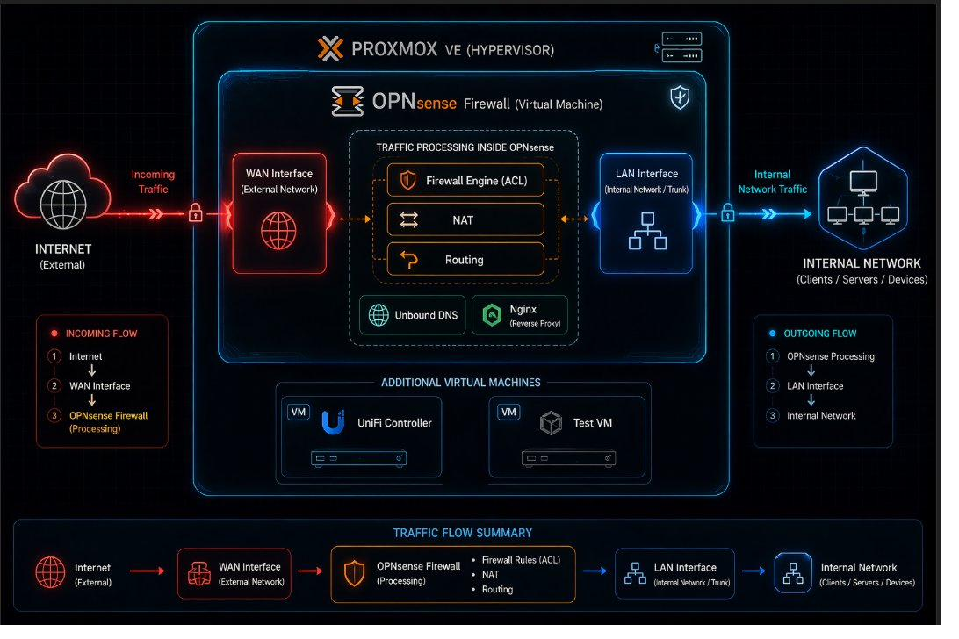
Abb. 1: OPNsense als virtuelle Firewall innerhalb der Proxmox-Architektur

6. Implementation

Step 1 — VM-Erstellung und Hardwarekonfiguration
Objective: Erstellung der OPNsense-VM mit optimierten Hardwareparametern für den Betrieb als Network Virtual Appliance.
Pfad: Proxmox Web-UI → Create VM → Hardware-Konfiguration
Die VM wurde mit folgenden Parametern erstellt, die jeweils bewusst auf die Anforderungen einer virtualisierten Firewall abgestimmt sind:
Parameter | Konfiguration und Begründung
VM-ID / Name | 100 / OpnSense
Maschinentyp | q35 — Moderner Chipsatz mit PCIe-Unterstützung, bessere Gerätekompatibilität als der ältere i440fx
BIOS | OVMF (UEFI) — Ermöglicht sicheren Boot und ist Voraussetzung für q35
SCSI Controller | VirtIO SCSI single — Paravirtualisierter Storage mit minimaler Latenz
Disk | 32 GB, local-lvm, discard=on (TRIM), ssd=1 (SSD-Emulation), iothread=1
CPU | 4 Cores, 1 Socket, Typ: host — AES-NI-Passthrough für VPN-Beschleunigung und IDS-Leistung
RAM | 8.00 GiB, balloon=0 — Fester Speicher ohne dynamische Anpassung
NIC net0 (WAN) | VirtIO, Bridge: vmbr0, queues=4 — Multiqueue für parallele Paketverarbeitung
NIC net2 (LAN/Trunk) | VirtIO, Bridge: vmbr3, queues=4, trunks=20;30;40 — VLAN-Restriktion auf Proxmox-Ebene
Hinweis: Zwischen net0 und net2 existiert kein net1. Dieser wurde während der Konfigurationsphase entfernt. Die funktionale Zuordnung ist davon nicht betroffen.

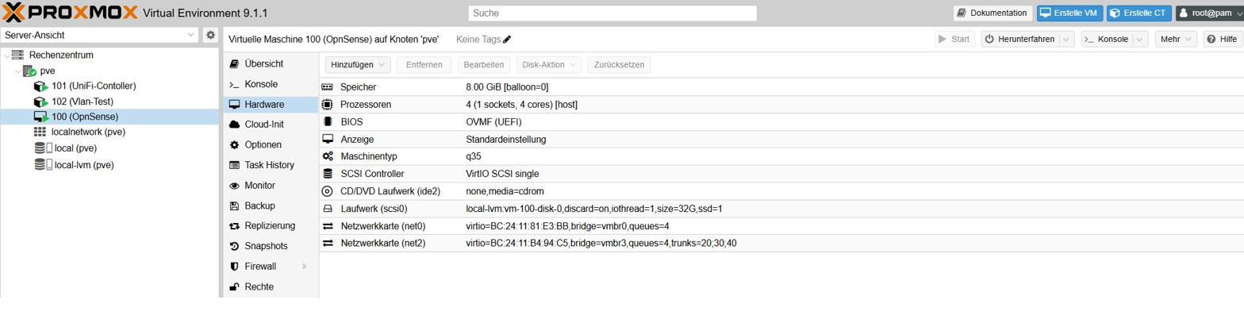
Abb. 2: OPNsense VM-Hardware — OVMF, q35, VirtIO, balloon=0, trunks=20;30;40

Step 2 — OPNsense-Installation und Erststart
Objective: Installation von OPNsense auf der vorbereiteten VM und initiale Konfiguration über die Konsole.
Pfad: Proxmox → VM 100 → Konsole
Die OPNsense-ISO wurde über die Proxmox-Weboberüfläche in den lokalen Speicher hochgeladen und als CD/DVD-Medium der VM zugewiesen. Nach dem Erststart wurde die Installation durchgeführt. Die installierte Version ist OPNsense 26.1.5 (amd64) auf Basis von FreeBSD 14.3-RELEASE-p9 mit OpenSSL 3.0.19.
Während der Installation wurde das Interface-Assignment über die Konsole durchgeführt: vtnet0 wurde als WAN-Schnittstelle zugewiesen, vtnet1 als LAN-Schnittstelle. Eine separate MGMT/OPT1-Schnittstelle wurde bewusst nicht eingerichtet — stattdessen übernimmt das LAN-Interface (vtnet1) mit der IP 192.168.99.1/24 gleichzeitig die Managementfunktion.

Step 3 — OPNsense-Dashboard und Systemstatus
Objective: Verifizierung der erfolgreichen Installation und Prüfung der Systeminformationen über das OPNsense-Dashboard.
Pfad: https://192.168.99.1:8443 → Lobby → Dashboard
Das OPNsense-Dashboard bietet eine zentrale Übersicht über alle Systeminformationen, Schnittstellen, aktive Dienste und Sicherheitsstatus. Der Hostname wurde auf OPNsense.home.internal gesetzt, was bereits auf die spätere DNS-Architektur (Part 5) vorbereitet.

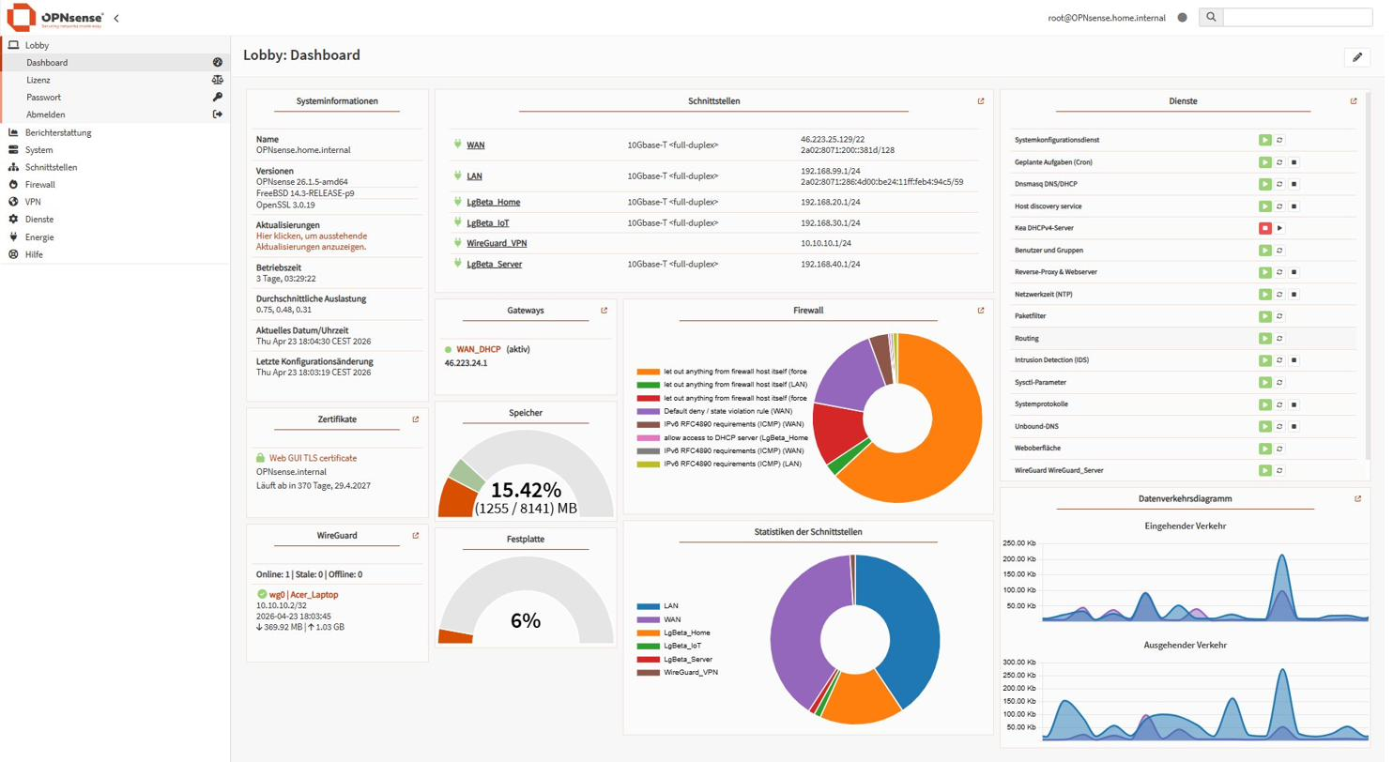
Abb. 3: OPNsense Lobby-Dashboard — Systeminformationen, Schnittstellen, Dienste
Erkenntnisse aus dem Dashboard: Das System läuft mit OPNsense 26.1.5 auf FreeBSD 14.3-RELEASE-p9. Die Betriebszeit beträgt 3 Tage. Die WAN-Schnittstelle bezieht per DHCP die IP 46.223.25.129 vom ISP-Gateway 46.223.24.1. Alle sechs Schnittstellen (WAN, LAN, LgBeta_Home, LgBeta_IoT, LgBeta_Server, WireGuard_VPN) sind aktiv. Der Speicherverbrauch liegt bei 15,42 % (1.255 von 8.141 MB). Das Web-GUI-TLS-Zertifikat (self-signed) ist bis April 2027 gültig. Ein WireGuard-Peer (Acer_Laptop) ist verbunden.

Step 4 — Schnittstellenzuordnung (Interface Mapping)
Objective: Zuordnung der virtuellen Netzwerkkarten zu den logischen OPNsense-Schnittstellen.
Pfad: Schnittstellen → Zuweisungen
Die Schnittstellenzuweisung verbindet die von Proxmox bereitgestellten virtuellen NICs mit den logischen Schnittstellen in OPNsense. Die folgende Tabelle zeigt die vollständige Zuordnung:
Schnittstelle | Zuordnung
[LAN] (lan) | vtnet1 (bc:24:11:b4:94:c5) — statisch, 192.168.99.1/24
[LgBeta_Home] (opt2) | vlan020 (Übergeordnet: vtnet1, Tag: 20) — statisch, 192.168.20.1/24
[LgBeta_IoT] (opt1) | vlan030 (Übergeordnet: vtnet1, Tag: 30) — statisch, 192.168.30.1/24
[LgBeta_Server] (opt4) | vlan040 (Übergeordnet: vtnet1, Tag: 40) — statisch, 192.168.40.1/24
[WAN] (wan) | vtnet0 (bc:24:11:81:e3:bb) — DHCP, 46.223.25.129/22
[WireGuard_VPN] (opt3) | wg0 (WireGuard — WireGuard_Server) — 10.10.10.1/24
Besonderheit: Alle VLAN-Schnittstellen (Home, IoT, Server) sind als Sub-Interfaces von vtnet1 (LAN) konfiguriert. Damit transportiert eine einzige physische Verbindung den gesamten internen Verkehr als 802.1Q-getaggten Trunk. Die Benennung der Schnittstellen (LgBeta_Home, LgBeta_IoT, LgBeta_Server) wurde bewusst aussagekräftig gewählt, um die Lesbarkeit in Firewall-Regeln und Dashboards zu erhöhen.

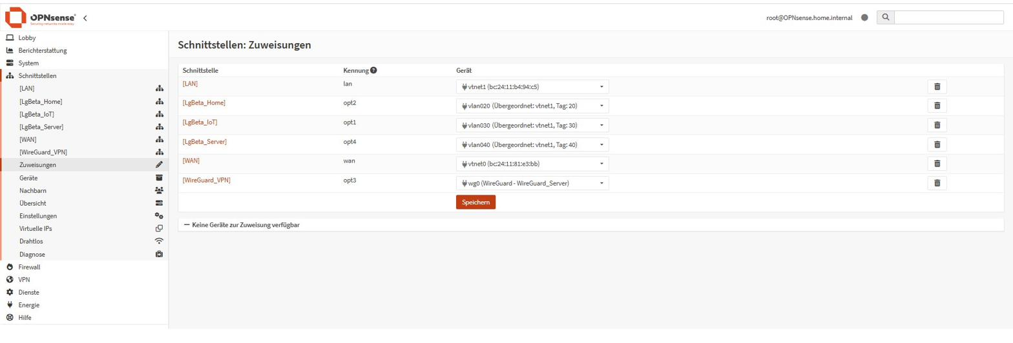
Abb. 4: OPNsense Schnittstellenzuweisungen — 6 aktive Interfaces

Step 5 — Schnittstellenübersicht und Statusprüfung
Objective: Verifizierung aller Schnittstellen mit IP-Adressen, VLAN-Tags, Verbindungsmodus und Routing-Informationen.
Pfad: Schnittstellen → Übersicht
Die Schnittstellenübersicht zeigt den vollständigen Status aller konfigurierten Interfaces. Jede Schnittstelle ist aktiv (grünes Symbol), korrekt adressiert und mit den zugehörigen Routen verknüpft.

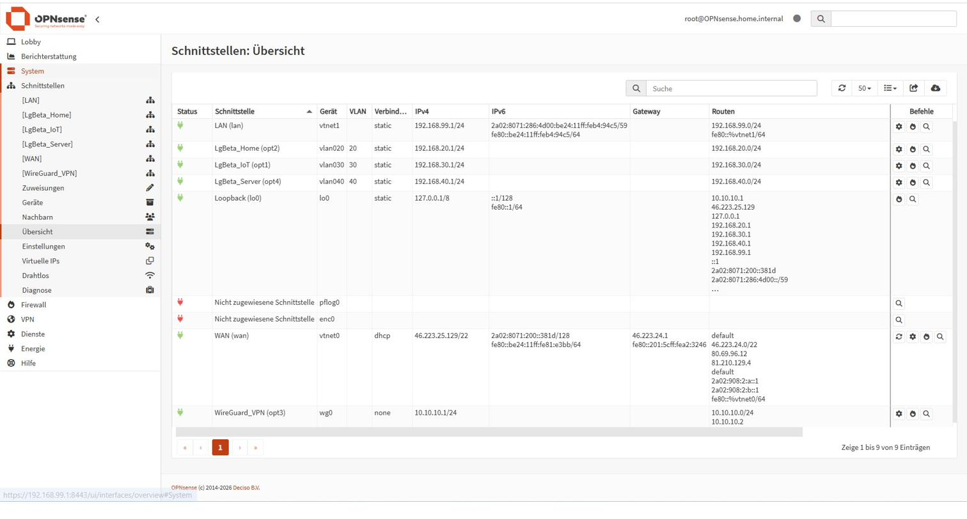
Abb. 5: Schnittstellenübersicht — Alle Interfaces mit IP, VLAN-Tag, Gateway und Routen
Erkenntnisse: Alle Schnittstellen verwenden 10GBase-T (full-duplex). Die WAN-Schnittstelle nutzt DHCP und hat den ISP-Gateway 46.223.24.1 zugewiesen. Die LAN-Schnittstelle (192.168.99.1) zeigt korrekt die Route 192.168.99.0/24. Die VLAN-Interfaces sind sauber auf ihre jeweiligen Subnetze geroutet. Zwei nicht zugewiesene Schnittstellen (pflog0, enc0) sind für Paketlogging und IPsec reserviert, aber nicht aktiv.

Step 6 — Web-GUI-Konfiguration und Verwaltungseinstellungen
Objective: Absicherung und Konfiguration der OPNsense-Weboberüfläche.
Pfad: System → Einstellungen → Verwaltung
Die Verwaltungseinstellungen definieren, wie das OPNsense-Web-GUI erreichbar ist und welche Sicherheitsmaßnahmen gelten:
Einstellung | Konfigurierter Wert
Protokoll | HTTPS (HTTP deaktiviert)
SSL-Zertifikat | Web GUI TLS certificate (self-signed)
TCP-Port | 8443 (vom Standard 443 geändert)
HTTP-Umleitung | Aktiviert (HTTP → HTTPS)
Alternative Hostnamen | opnsense.home.internal (für DNS-Rebind-Prüfung)
Sitzungszeitlimit | 240 Minuten
DNS-Rebind-Prüfung | Aktiviert
Serverfehler-Protokollierung | Aktiviert
SSH-Server | Deaktiviert (bewusste Härtungsentscheidung)
Schnittstellen (eingehend) | Alle (empfohlen)

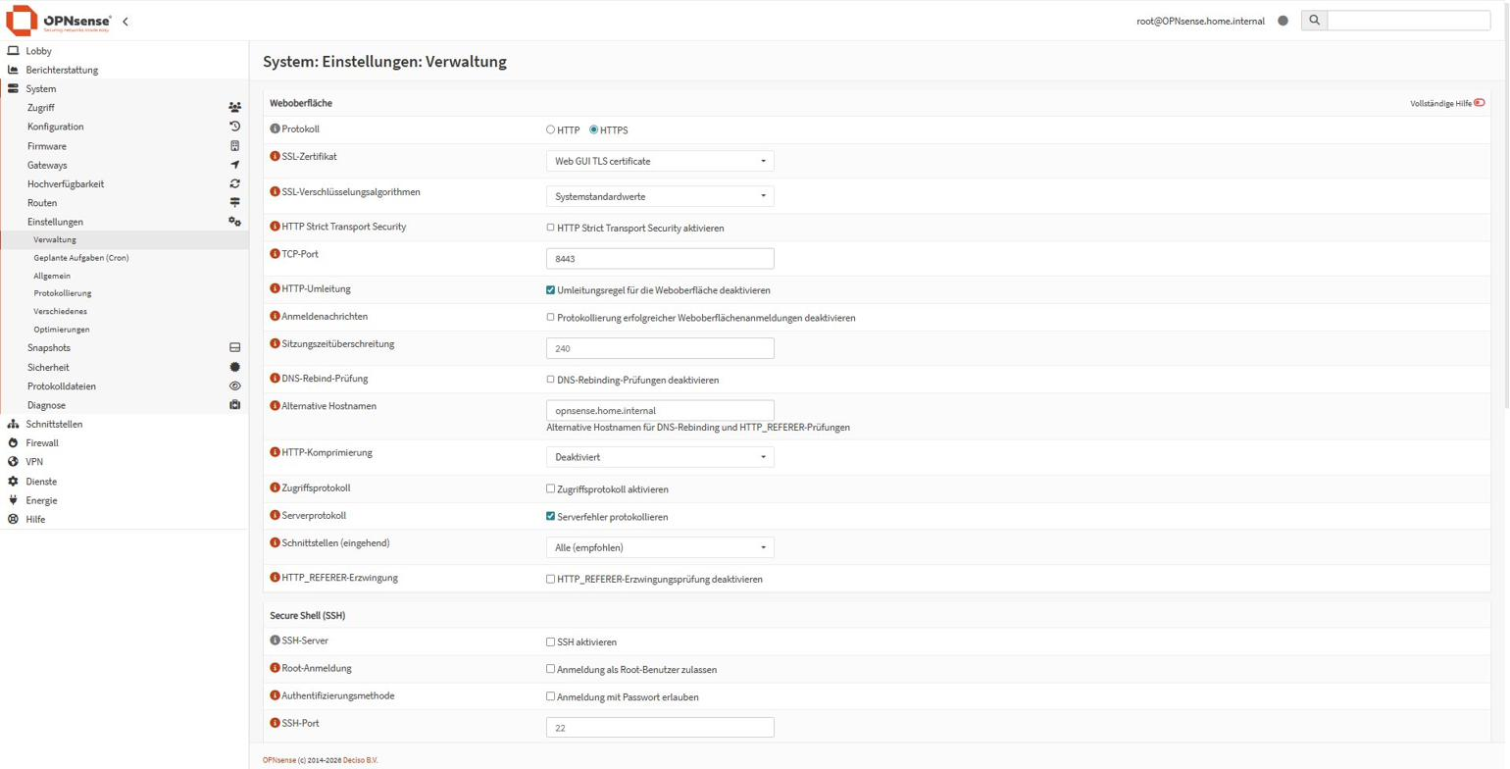
Abb. 6: System-Verwaltungseinstellungen — HTTPS, Port 8443, SSH deaktiviert

Step 7 — Routing-Tabelle und Netzwerküberprüfung
Objective: Überprüfung der Routing-Tabelle zur Bestätigung korrekter Netzwerkpfade.
Pfad: System → Routen → Status
Die Routing-Tabelle zeigt alle aktiven IPv4- und IPv6-Routen des Systems. Für den Betrieb der Firewall sind folgende Routen entscheidend:
Route | Schnittstelle / Gateway
default → 46.223.24.1 | vtnet0 (WAN) — Standard-Gateway zum ISP
192.168.99.0/24 | vtnet1 (LAN) — Management-Netzwerk
192.168.20.0/24 | vlan020 (LgBeta_Home)
192.168.30.0/24 | vlan030 (LgBeta_IoT)
192.168.40.0/24 | vlan040 (LgBeta_Server)
10.10.10.0/24 | wg0 (WireGuard_VPN)
46.223.24.0/22 | vtnet0 (WAN) — ISP-Subnetz

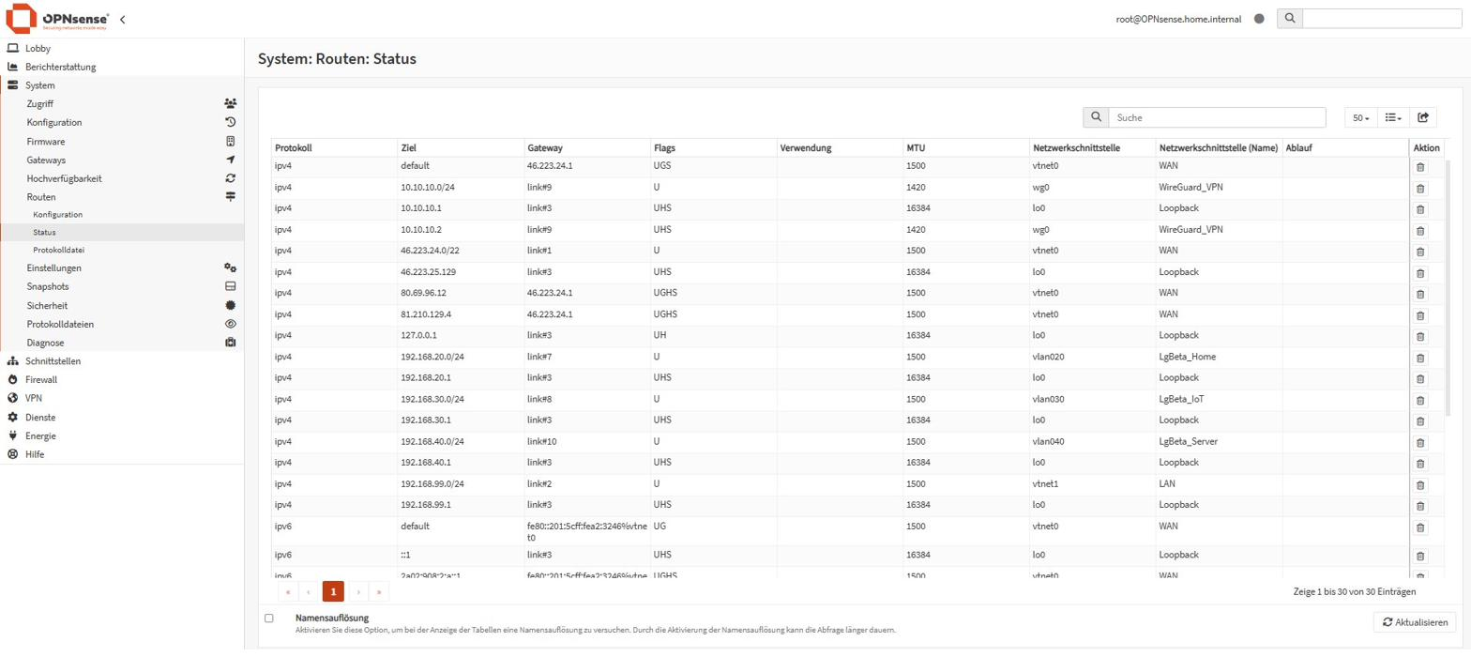
Abb. 7: Routing-Tabelle — 30 aktive Routen für IPv4 und IPv6

7. Key Decisions
Entscheidung | Begründung
OPNsense statt pfSense | OPNsense bietet eine modernere Codebasis, häufigere Updates, native Plugins (Nginx, WireGuard) und eine intuitivere Weboberüfläche. Als FreeBSD-Fork läuft es zudem effizient in einer virtualisierten Umgebung.
Virtuell statt Bare-Metal | Durch die Virtualisierung können Firewall, Controller und Testumgebungen auf demselben Host koexistieren. Snapshots und Backups ermöglichen schnelle Wiederherstellung.
Zwei NICs statt drei | Ursprünglich waren drei NICs geplant (WAN, LAN-Trunk, MGMT). Im Betrieb hat sich gezeigt, dass LAN und MGMT über eine einzige Trunk-NIC (vtnet1) effizient zusammengeführt werden können.
CPU-Typ: host | Host-Passthrough aktiviert AES-NI, was für VPN-Verschlüsselung (WireGuard) und IDS-Paketanalyse (Suricata) essenziell ist.
Ballooning deaktiviert | Eine Firewall darf keinen dynamisch schwankenden Arbeitsspeicher haben. Feste 8 GB verhindern Kernel-Panics unter Last.
Port 8443 statt 443 | Port 443 wird später vom Nginx Reverse Proxy genutzt (Part 5). Die Web-GUI wurde daher auf 8443 verlegt.
SSH deaktiviert | Der Zugriff auf OPNsense erfolgt ausschließlich über die Web-GUI. SSH ist deaktiviert, um die Angriffsfläche zu minimieren.
Hostname: opnsense.home.internal | Vorbereitung für die interne DNS-Architektur (Part 5) und DNS-Rebind-Schutz.

8. Tuning / Hardening
Die folgenden Optimierungen und Härtungsmaßnahmen wurden auf der OPNsense-Appliance umgesetzt:
Maßnahme | Details
Hardware Offloading deaktiviert | CRC Offloading, TCP Segmentation Offloading (TSO) und Large Receive Offloading (LRO) wurden deaktiviert. In einer virtualisierten Umgebung können diese Funktionen zu Paketkorruption und Verbindungsabrüchen führen.
VirtIO Multiqueue (queues=4) | Beide NICs nutzen 4 Queues (entsprechend der CPU-Core-Anzahl), um Paketverarbeitung über alle Kerne zu parallelisieren.
TRIM/Discard aktiviert | SSD-Emulation und TRIM-Unterstützung sind aktiv, um die Schreibleistung auf dem LVM-Speicher zu optimieren.
Ballooning: balloon=0 | Fester RAM-Zuweisung ohne dynamisches Ballooning.
HTTPS-Only Web-GUI | HTTP ist deaktiviert. Zugriff ausschließlich über HTTPS auf Port 8443.
SSH deaktiviert | Kein Remote-Shell-Zugang über das Netzwerk. Administration nur über Web-GUI oder Proxmox-Konsole.
DNS-Rebind-Prüfung aktiv | Schützt die Web-GUI vor DNS-Rebinding-Angriffen bei Zugriff über den alternativen Hostnamen.
VLAN-Trunk-Restriktion | Auf Proxmox-Ebene sind nur VLANs 20, 30 und 40 erlaubt (trunks=20;30;40).

9. Validation
Die Validierung in Part 2 konzentriert sich auf die korrekte Funktion der Firewall-Appliance selbst. Netzwerk-Isolationstests folgen in Part 3 und Part 6.
Test | Erwartetes Ergebnis | Tatsächliches Ergebnis
OPNsense startet und läuft stabil | Status: running, mehrtägige Uptime | ✅ 3 Tage Uptime (Abb. 3)
WAN bezieht öffentliche IP per DHCP | Gültige IPv4 vom ISP | ✅ 46.223.25.129/22 (Abb. 3)
LAN-Interface: 192.168.99.1 | Statische IP korrekt zugewiesen | ✅ Bestätigt (Abb. 5)
Alle 6 Schnittstellen aktiv | Grüner Status für alle Interfaces | ✅ Bestätigt (Abb. 5)
Web-GUI erreichbar über HTTPS:8443 | Dashboard lädt fehlerfrei | ✅ Bestätigt (Abb. 3)
Default-Route zeigt auf ISP-Gateway | default → 46.223.24.1 via vtnet0 | ✅ Bestätigt (Abb. 7)
VLAN-Routen korrekt eingetragen | Routen für 20.0/24, 30.0/24, 40.0/24 | ✅ Bestätigt (Abb. 7)
RAM-Verbrauch unter 50 % | Effiziente Ressourcennutzung | ✅ 15,42 % (Abb. 3)

10. Result
Nach Abschluss von Part 2 ist die OPNsense-Firewall als vollständig konfigurierte und optimierte virtuelle Appliance betriebsbereit:
• OPNsense 26.1.5 läuft stabil als VM 100 auf Proxmox mit q35/UEFI, VirtIO und Host-CPU-Passthrough.
• Die WAN-Schnittstelle (vtnet0) bezieht per DHCP eine öffentliche IP vom ISP und routet den Datenverkehr korrekt.
• Die LAN/Trunk-Schnittstelle (vtnet1) dient als Management-Interface (192.168.99.1) und als VLAN-Trunk für drei Segmente.
• Sechs Schnittstellen (WAN, LAN, Home, IoT, Server, WireGuard) sind aktiv und korrekt adressiert.
• Performance-Optimierungen (Multiqueue, Offloading-Deaktivierung, fester RAM) sind umgesetzt.
• Die Web-GUI ist über HTTPS:8443 erreichbar, SSH ist deaktiviert.
• Die Routing-Tabelle enthält korrekte Einträge für alle Netzwerksegmente.
Die Appliance ist damit bereit für Part 3: Netzwerksegmentierung und Firewall-Regeln (VLAN & ACL).

11. Issues / Troubleshooting
Problem | Lösung
Fehlende net1-Netzwerkkarte | Während der Konfigurationsphase wurde net1 entfernt. Die endgültige Architektur nutzt nur zwei NICs (net0 für WAN, net2 für LAN/Trunk). Die Lücke in der Nummerierung ist funktional irrelevant.
Drei NICs auf zwei reduziert | Ursprünglich waren drei NICs geplant (WAN, LAN-Trunk, MGMT). Im Betrieb zeigte sich, dass eine separate MGMT-NIC unnötig ist, da vtnet1 sowohl Trunk- als auch Managementverkehr transportiert.
Qemu Guest Agent nicht aktiv | Der Proxmox Guest Agent ist in der VM konfiguriert, wird aber von FreeBSD/OPNsense nicht standardmäßig unterstützt. IP-Informationen werden stattdessen über die OPNsense-GUI verifiziert.
RAM-Auslastung nahe 100 % | Die Proxmox-Übersicht zeigt 99,62 % RAM-Verbrauch für die VM. Dies ist kein Problem, da balloon=0 den gesamten zugewiesenen Speicher als fest reserviert. Der tatsächliche Verbrauch innerhalb von OPNsense liegt bei nur 15,42 %.

12. Evidence
Die folgenden Screenshots dokumentieren den Zustand der OPNsense-Appliance:
Abbildung | Beschreibung
Abb. 1 | OPNsense als virtuelle Firewall innerhalb der Proxmox-Architektur (Architekturdiagramm)
Abb. 2 | OPNsense VM-Hardware — OVMF, q35, VirtIO, balloon=0, trunks=20;30;40
Abb. 3 | OPNsense Lobby-Dashboard — Systeminformationen, Schnittstellen, Dienste
Abb. 4 | Schnittstellenzuweisungen — 6 aktive Interfaces mit Gerätezuordnung
Abb. 5 | Schnittstellenübersicht — IP, VLAN-Tag, Gateway und Routen
Abb. 6 | System-Verwaltungseinstellungen — HTTPS, Port 8443, SSH deaktiviert
Abb. 7 | Routing-Tabelle — 30 aktive IPv4/IPv6-Routen

──────────────────────────────
Ende Part 2 — Weiter mit Part 3: Netzwerksegmentierung & Firewall-Regeln (VLAN & ACL)

